ТУРЕКУЛОВА Айсулу Жумахановна,
Зоя Космодемьянская атындағы №23 мектеп-лицейінің бастауыш сынып мұғалімі.
Шымкент қаласы

ЖАЛҚЫ ЕСІМ МЕН ЖАЛПЫ ЕСІМ

Оқу бағдарламасына сәйкес оқыту мақсаты: |  | 2.1.4.1 тірек сөздерді қатыстыра отырып,берілген тақырып бойынша әңгіме құрау;  2.4.2.4 зат есімнің жалпы және жалқы түрлерін ажырату, жалқы есімнің жазылу емлесін сақтау.
Сабақтың мақсаты |  | Жалқы есім мен жалпы есім туралы қорытынды жасай алады;  Тірек сөздерді пайдаланып,мәтін құрастырып жазады.
Құндылықтар |  | ҰЛТТЫҚ МҮДДЕ: Ұлттық мұраға ұқыпты қарау.
Сабақтың барысы
Сабақтың кезеңі/  уақыты | Педагогтің әрекеті |  | Оқушының әрекеті | Бағалау | Ресурстар
Сабақтың басы  5 минут  Өткенді пысықтау  5 минут  Сабақтың ортасы  20 минут  Сергіту сәті  2 минут  Сабақты қорыту  6 минут  Қосымша тапсырма  2 минут  Кері байланыс  5 минут | Психологиялық ахуалды жақсарту    Өткенді пысықтау  Үй тапсырмасын тексеру.  34-жаттығу  Мақалды жатқа жаз.  Батамен ер көгерер,  Жаңбырмен жер көгерер.  Жалпы есімді тап. (ер, жер)  Мақалдың мағынасын түсіндір.  Жаңа тақырып  36-жаттығу.  «Стоп кадр» әдісі  «Алдаркөсе» фильмінен үзінді көреді. Оқулықта берілген сюжетті көргенде шапалақ соғады.  Сұрақтар:  1.Қай фильмнен үзінді?  2.Ұрының іс-əрекетіне қандай баға бересің?  3.Алдаркөсе қандай адам?  4.Алдаркөсе ұрыдан заттарын қалай алды?  Берілген суреттер бойынша Алдаркөсе туралы әңгімелеп көр.  ФС тапсырмасы  37-жаттығу  Жұптық жұмыс  Берілген сөздерді пайдаланып, Алдаркөсені сипаттап жаз. Жалқы есмдердің астын сыз.  ЕБҚ  Сөйлемдерді көшіріп жаз. Жалқы есімнің астын сыз.  Алдаркөсе өте ақылды болған. Ол қулығымен, тапқырлығымен кедейлерге көмек берген.  «Шапалақ»»» ойыны.  Жалқы есімдерді атағанда шапалақ соғады, жалпы есімдерде атағанда шапалақ соқпайды  38-жаттығу  Сөздердің қатесін түзеп, сөйлемдерді көшіріп жаз. Жалқы есімдердің астын сыз  Қожанасыр мен Алдаркөсе кездесті. Олар Ыстықкөлге келді.  39-жаттығу  Сызбаға қарап жалпы есім мен жалқы есім туралы өзің қорытынды жаса. Жалқы есімдерді көшіріп жаз.  Үй тапсырмасы  40-жаттығу  Жер-су аттарын қатыстырып, «Менің ауылымда» немесе «Менің қаламда» тақырыбына мәтін құрастырып жаз.  ҚЖ:  Саралау тапсырмасы  Семантикалық картамен жұмыс  Зат есім Жалқы есім Жалпы есім  Алакөл  кітап  Үшарал  Айжан  доп  балық  Талдықорған  Алматы   |  | Сабаққа дайындық жасап, жақсы тілектер тілейді.  Өткенді пысықтайды  Жаңа тақырыпты түсініп алады  Сұрақтарға жауап береді  Алдаркөсені сипаттайды  Жеке жұмыс жасайды  Жаттығу жасайды  Сөйлемдерді түзеп жазады  Жалқы есімдерді көшіріп жазады  Үй тапсырмасын алады  Қосымша жұмыс жасайды  Кері байланыс береді | Мақтап, мадақтап отыру  ҚБ: «Транспортир» әдісі  Дескриптор:  Мақалды жатқа жазады-1б  Жалпы есімді табады-1б  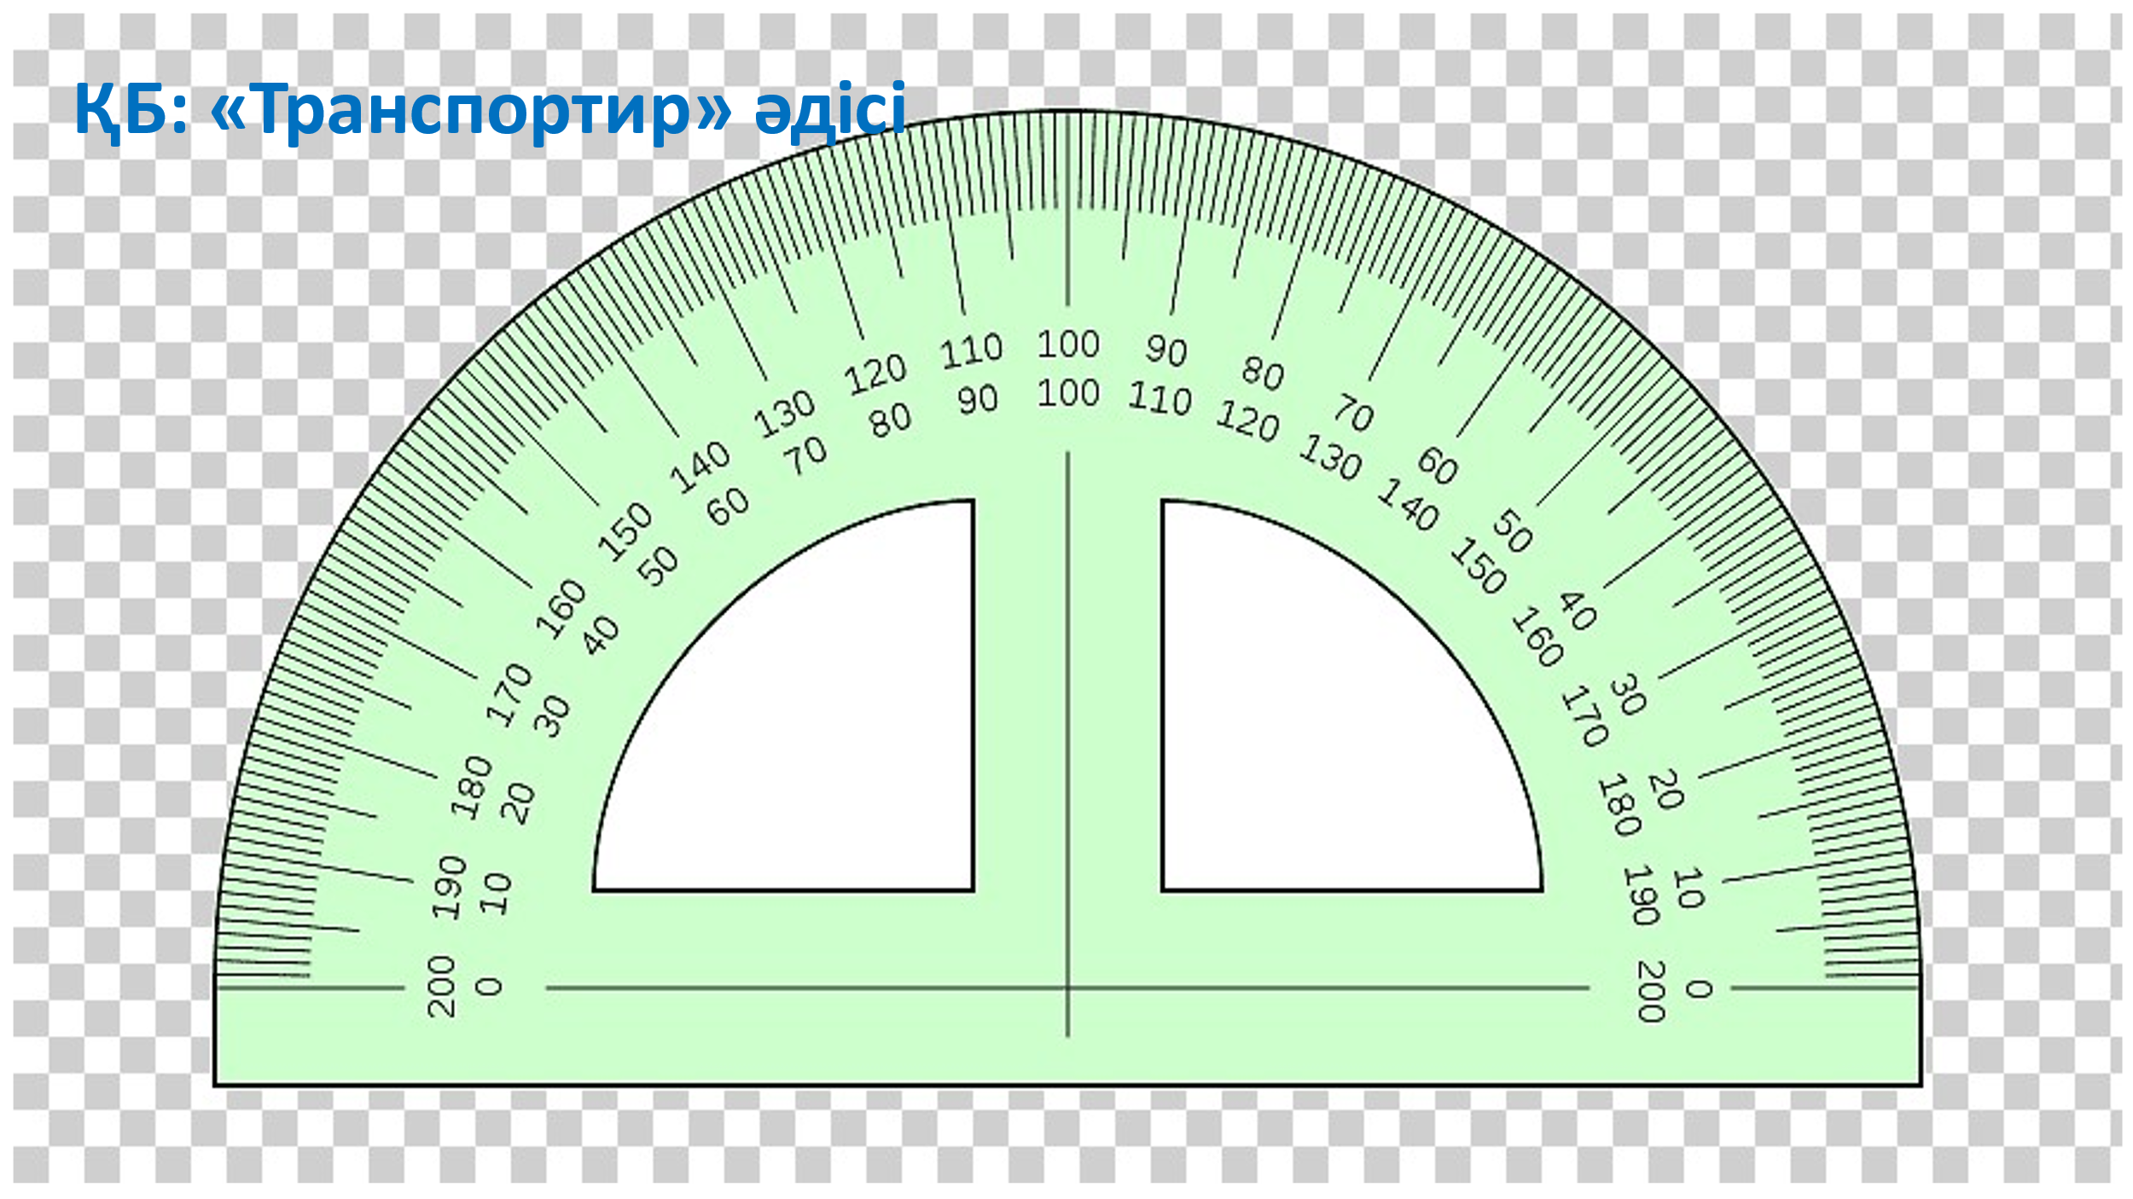  Дескриптор:  Берілген суреттер бойынша Алдаркөсе туралы әңгімелеп береді-1б  Дескриптор:  Берілген сөздерді пайдаланып, Алдаркөсені сипаттап жазады-1б  Тамаша!  Дескриптор:  Сөздердің қатесін түзеп, сөйлемдерді көшіріп жазады-1б  Дескриптор:  Сызбаға қарап жалпы есім мен жалқы есім туралы өзің қорытынды жасайды-1б  Дескриптор:  Жер-су аттарын қатыстырып мәтін құрастырып жазады-1б  Дескриптор:  Жалпы есім мен жалқы есімді ажыратады-1б  «Бас,қол, жүрек » әдісі | Суреттер  Оқулық  оқулық  Бейнежазба  Суреттер  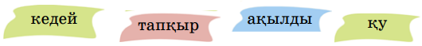  Оқулық  Суреттер  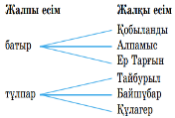  Жұмыс дәптері  Оқулық  Кесте  Кері байланыс тақтасы

